Розробка моделі та процедури калібрування поляризаційного каналу СканПол.

Звіт

Оберемок Є.А. (Розділ 1, Підрозділи 3.1.1-3.1.3, Розділ 4)

Коломієць І.С. (Розділ 2, Підрозділи 3.1.4, 3.1.5, Розділ 4)

Київ 2016

Зміст

Зміст

Введення

1 Теорія

Поляризаційні характеристики скануючої системи дзеркал

Поляризаційні характеристики телескопів

Поляризаційні характеристики аналізаторів (призм Волластона)

Ізотропна передача інтенсивності в поляризаційних каналах.

Матрична модель поляризаційного каналу СканПол.

2 Експериментальна оцінка поляризаційних характеристик оптичних елементів поляриметра СканПол

3 Калібрування СканПол

3.1 Наземне калібрування

3.1.1 Визначення коефіцієнтів *K1, K2, C12*

3.1.2 Визначення орієнтації призм Волластона ε1, ε2.

3.1.3 Оцінка відношення згасань(extinction ratio) призм Волластона.

3.1.4 Визначення інструментальної поляризації.

3.1.5 Узагальнене поляризаційне вимірювальне рівняння СканПол.

3.2 Орбітальне калібрування

3.2.1 Блок деполяризаторів.

3.2.1 Блок поляризаторів.

4 Моделювання вимірювання ступеню та азимуту поляризації випромінювання у СканПол

Посилання

**Введення**

Відповідно до технічної пропозиції скануючий поляриметр СканПол призначений для вимірювання з високою точністю параметрів Стокса *I*, *Q*, *U* у спектральних каналах від ближньої ультрафіолетової до короткохвильової інфрачервоної області в широкому діапазоні фазових кутів з відносною фотометричною похибкою

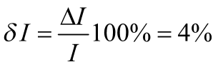 (1)

де  - абсолютна похибка вимірювання інтенсивності;

та відносною поляриметричною похибкою

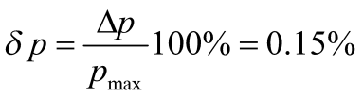 (2)

де 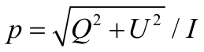 - ступінь лінійної поляризації випромінювання (), а  - абсолютна похибка його визначення.

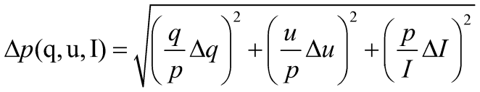 (3)

де , , , .

Поляриметр СканПол складається з скануючої дводзеркальної системи, призначеної для передачі сонячного випромінювання, розсіяного досліджуваними ділянками системи атмосфера-поверхня, на вхідні зіниці всіх оптичних блоків одночасно.

З виходу дзеркал випромінювання потрапляє на коліматори (телескопи), по парі на кожний поляризаційний канал, після яких пара колімованих пучків за допомогою двох призм Волластона, розділяється ще на дві пари лінійно поляризованих пучків з орієнтаціями площин поляризації з азимутами 0о, 90о, 45о та 135о відповідно, відносно осі ОХ системи координат СканПолу.

**1 Теорія**

Схематично повний поляризаційний канал СканПол можна зобразити у вигляді рис.1:

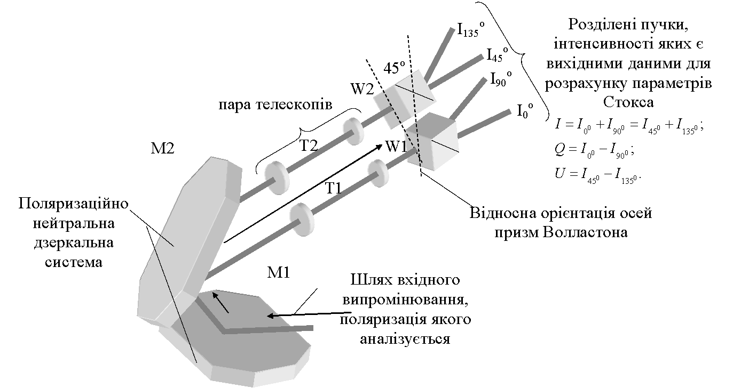

Рисунок 1. – Схематичне представлення повного поляризаційного каналу СканПол.

***Поляризаційні характеристики скануючої системи дзеркал***

Скануюча система має пару дзеркал (рис.2.), що утворюють поляризаційно нейтральну комбінацію, роботу якої можна описати з використанням матричного методу Джонса:

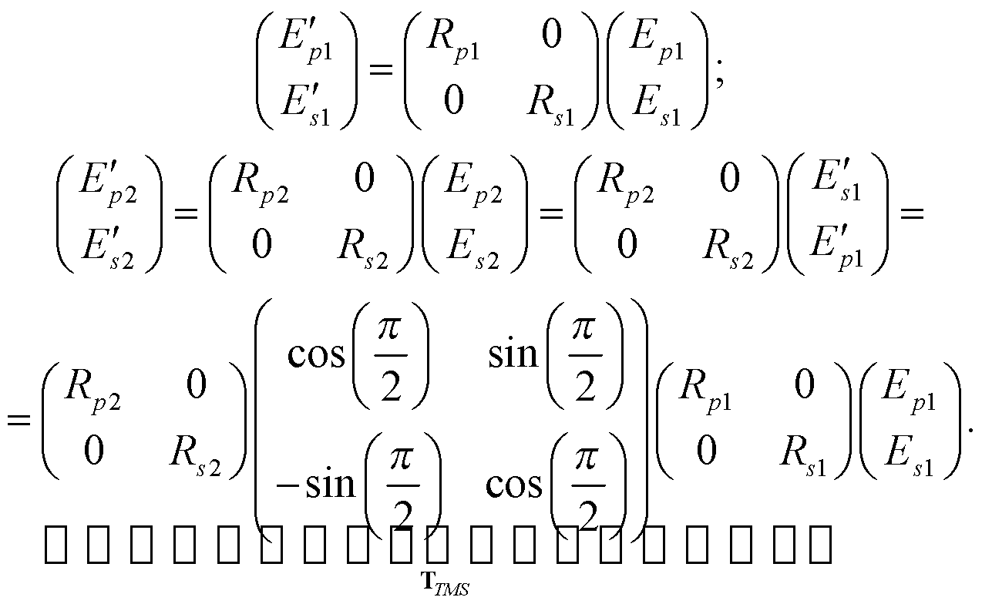 (3)

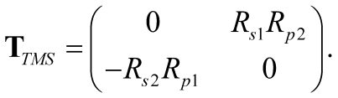 (4)

де 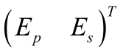 - вектор Джонса випромінювання, записаний через комплексні проекції вектора напруженості електричного поля на площину падіння (p) та на ортогональну їй площину (s). Індекси 1 та 2 відповідають номеру дзеркала рис.1. 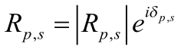 - комплексні коефіцієнти відбиття для відповідних проекцій електричної компоненти випромінювання.  - результуюча матриця Джонса дводзеркальної системи (**T**wo **M**irror **S**ystem.)

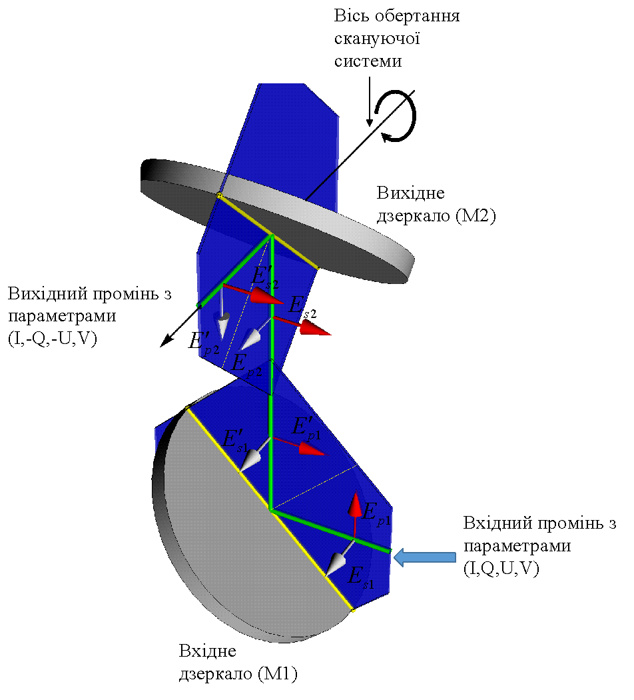

Рисунок 2. – Поляризаційно нейтральна дзеркальна система.

В (3) та (4) враховано поворот вихідної системи координат по відношенню до вхідної (рис.2.) на 90о, що є особливістю даної відбиваючої системи. Крім того слід зауважити, що при обертанні даної системи навколо осі сканування, вихідна система координат також повертається синхронно. Даний факт обов’язково слід враховувати при аналізі поляризації сцени.

З (4) видно, що при однакових характеристиках першого та другого дзеркал ( ) (рис.1.) матриця  спрощується та з точністю до ізотропного множника набуває вигляду:

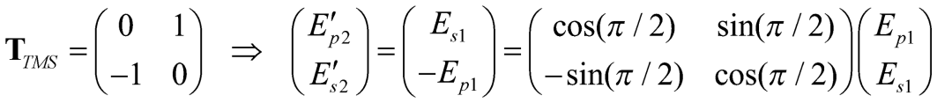 (5)

Як видно з (5), вектор Джонса (поляризація) випромінювання на вихідному дзеркалі є ідентичним векторові Джонса (поляризації) вхідного випромінювання, повернутому на 90о.

Для експериментальних обрахунків більш практичним є формалізм матриць Мюллера. Матриця Мюллера  означеної пари дзеркал може бути отримана з (4) за відомим співвідношенням між матрицями Мюллера та Джонса:

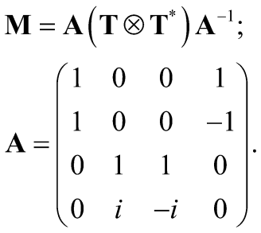 (6)

де  - позначає кронекерівський добуток, а * - комплексне спряження.

Підставляючи в (6) (4) можемо отримати матрицю Мюллера системи дзеркал  у вигляді:

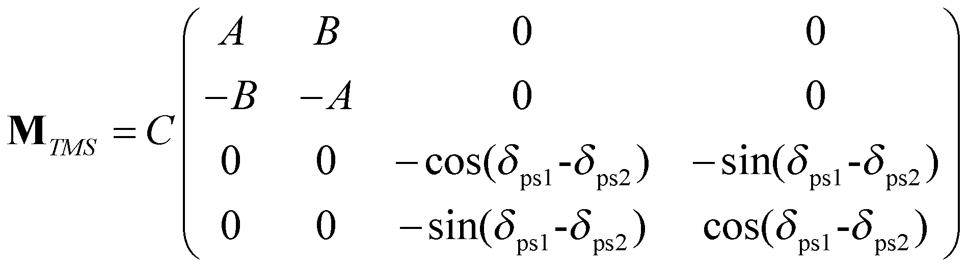 (7)

де 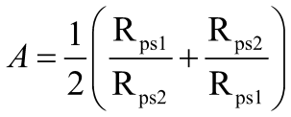, 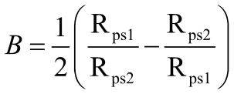,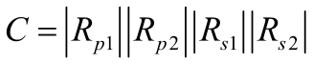, 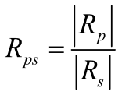, .

З (7) випливає, що спотворення поляризації системою дзеркал буде тим меншим ( прямуватиме до діагонального одиничного вигляду) чим менша різниця у характеристиках дзеркал.

Нехай відносна різниця у відносному відбиванні дзеркал складає 0.1%, тобто 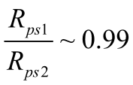, а різниця у фазових набігах на дзеркалах . Оцінимо у цьому випадку систематичні спотворення поляризації сцени системою дзеркал. Для цього використаємо зв’язок між вектором Стокса поляризованого випромінювання сцени, що падає на систему дзеркал , та вектором Стокса випромінювання після проходження дзеркал  у загальному випадку:

 (8)

де 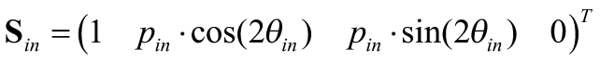.

Результати моделювання наведено на рис.3.

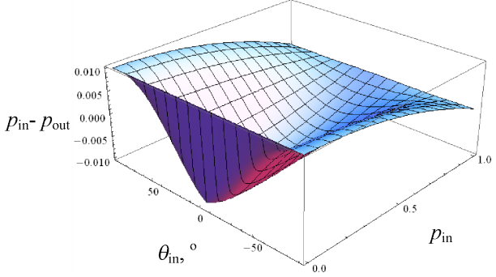а)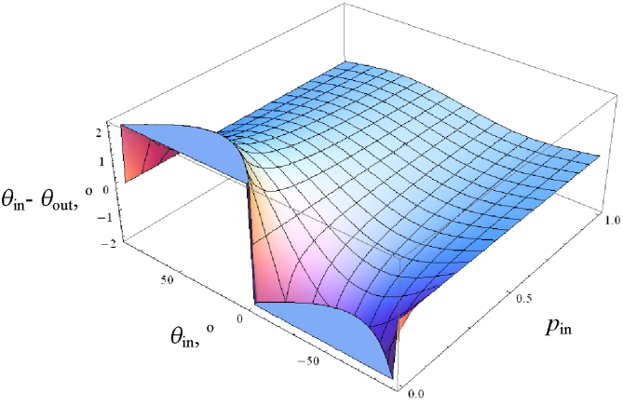б)

Рисунок 3. – Залежність а) різниць ступенів поляризації та б) азимутів поляризаційних еліпсів випромінювання на вході та виході системи дзеркал.

На рис.3. 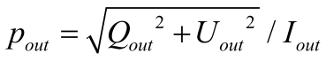, 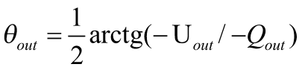, з урахуванням того, що система дзеркал інвертує значення параметрів Стокса (повертає площину вихідної поляризації по відношенню до вхідної на 900).

Можлива неоднорідність характеристик дзеркал у латеральній площині призводитиме до додаткового зменшення ступеня поляризації вихідного випромінювання по відношенню до вхідного. Матрицю Мюллера такої неоднорідної по перерізу системи можна змоделювати сумою вигляду:

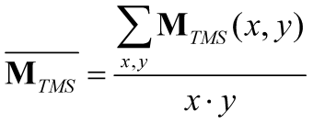 (9)

де  - матриця системи для точки з координатами (x,y) перерізу вхідного променя.

Вплив означеної неоднорідності на поляризаційну картину на виході системи дзеркал проілюстровано на рисунку 4.

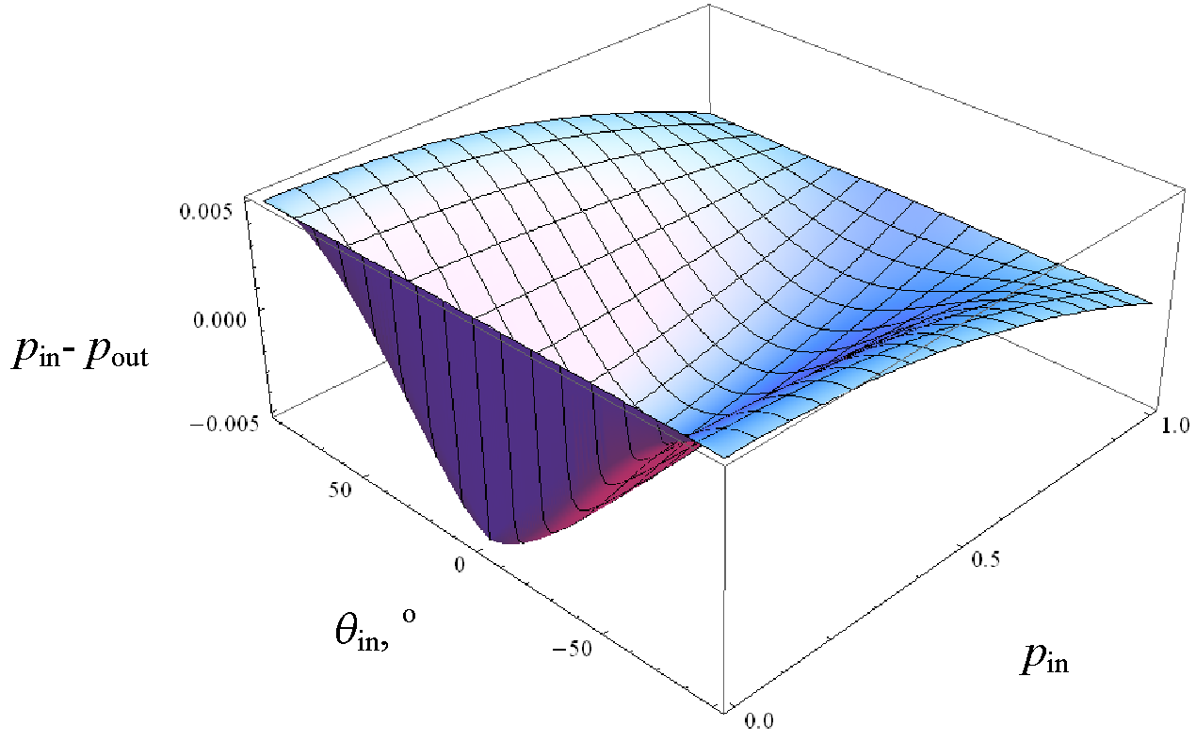а)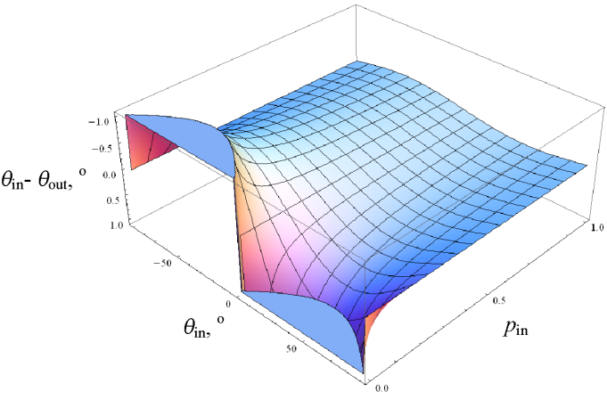б)

Рисунок 4. Залежність а) різниць ступенів поляризації та б) азимутів поляризаційних еліпсів випромінювання на вході та виході системи дзеркал з амплітудою неоднорідності по робочому перерізу 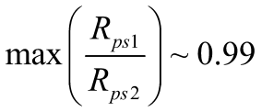 та 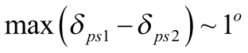 ,відповідно.

При побудові 3 вважалось, що розподіл неоднорідності по робочій поверхні дзеркал носить випадковий характер з максимальними значеннями  та . Як можна бачити амплітуда спотворень в другому випадку зменшилась вдвічі, оскільки зменшилось вдвічі середнє значення різниць у характеристиках дзеркал.

Зазначимо, що реальному пристрої азимути площин падіння системи дзеркал можуть не співпадати точно з осями координат пристрою. Даний фактор може бути врахований у моделі (7) шляхом повороту системи координат дзеркал на деякий кут . При цьому матриця  в новій системі координат набуде вигляду:

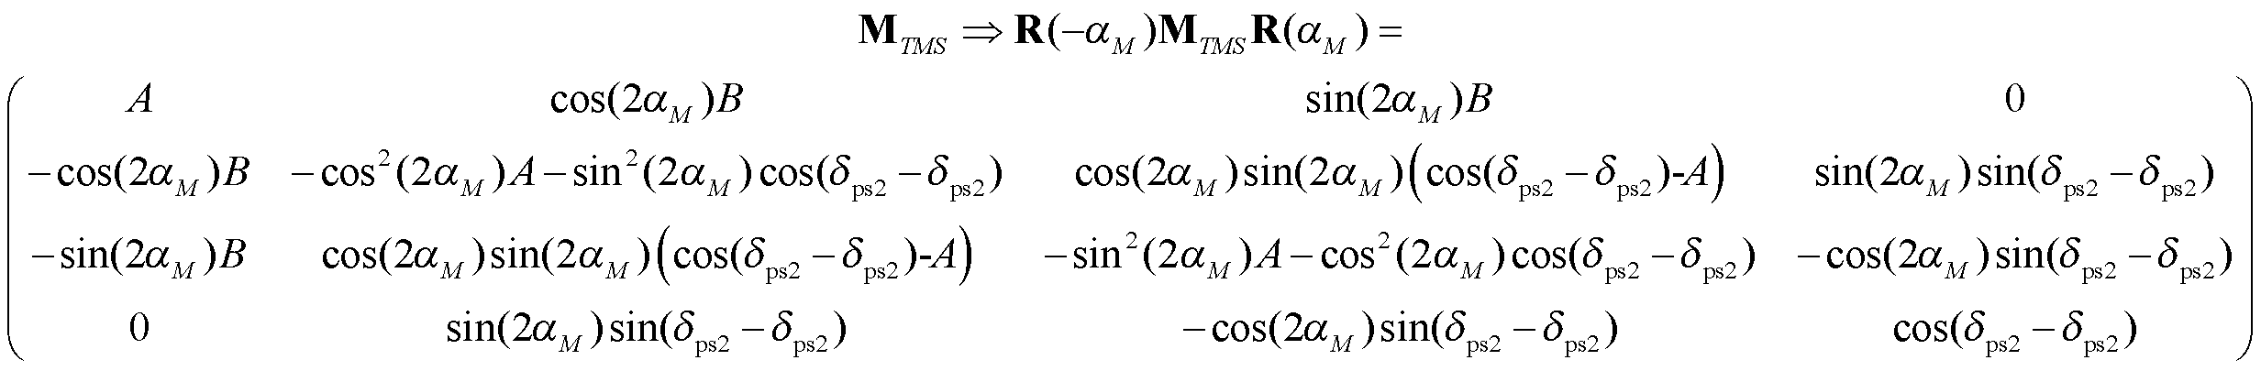 (10)

***Поляризаційні характеристики телескопів***

Як видно з рис.1., випромінювання з виходу системи дзеркал на аналізатори поляризації (призми Волластона) спрямовується за допомогою пари телескопів, що мають суміщене поле зору на вихідному дзеркалі скануючої системи. Внаслідок особливостей процесу виготовлення лінз та їх склеювання, в них, як відомо [1], виникають некомпенсовані механічні напруження, що проявляються у вигляді ефективного двопроменезаломлення, що може сягати значень від одиниць до десятків градусів та мати нерівномірний розподіл, або центрально симетричний [2]. Таким чином, з поляризаційної точки зору, телескопи можна представити як фазові пластинки з деякими ефективними середніми значеннями фазових зсувів  та середньою орієнтацією осі двопроменезаломлення , що теж вноситимуть спотворення у поляризаційну картину досліджуваної сцени. Матрицю Мюллера двопроменезаломлення наведено нижче:

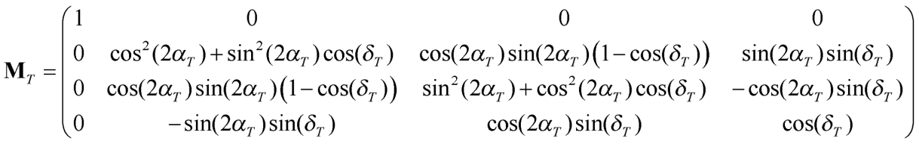 (11)

індекс Т в (11) позначає телескоп.

Очевидно, що існування розподілу значень фазового зсуву та орієнтації вісі ефективного двопроменезаломлення по апертурі телескопів крім змін еліпса поляризації випромінювання призводитиме до додаткового зменшення ступеня його поляризації. Характер описаних спотворень складно передбачити і він може бути оцінений лише експериментально, індивідуально для конкретного зразка телескопа.

Можна сказати, що для випадку радіально симетричного розподілу зсувів фаз та азимутів двопроменезаломлення інтегральна матриця телескопу може бути розрахована як:

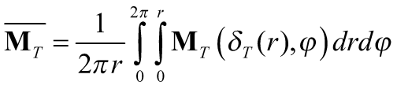 (12)

де  - відстань від осі телескопа до периферії,  - полярний кут,  матриця Мюллера телескопа (10) в якій фазовий зсув є функцією радіуса, а азимут оптичної осі співпадає з поточним значенням полярного кута .

Не важко переконатись, що внаслідок відсутності превалюючого напрямку оптичної осі, (12) буде діагональною матрицею, що призводитиме до зменшення ступеня поляризації лінійно поляризованого випромінювання незалежно від його азимуту. Наприклад, для лінійної залежності фазового зсуву від радіусу вигляду , де коефіцієнт  має розмірність [радіан/м], інтегральна матриця Мюллера телескопа набуде вигляду:

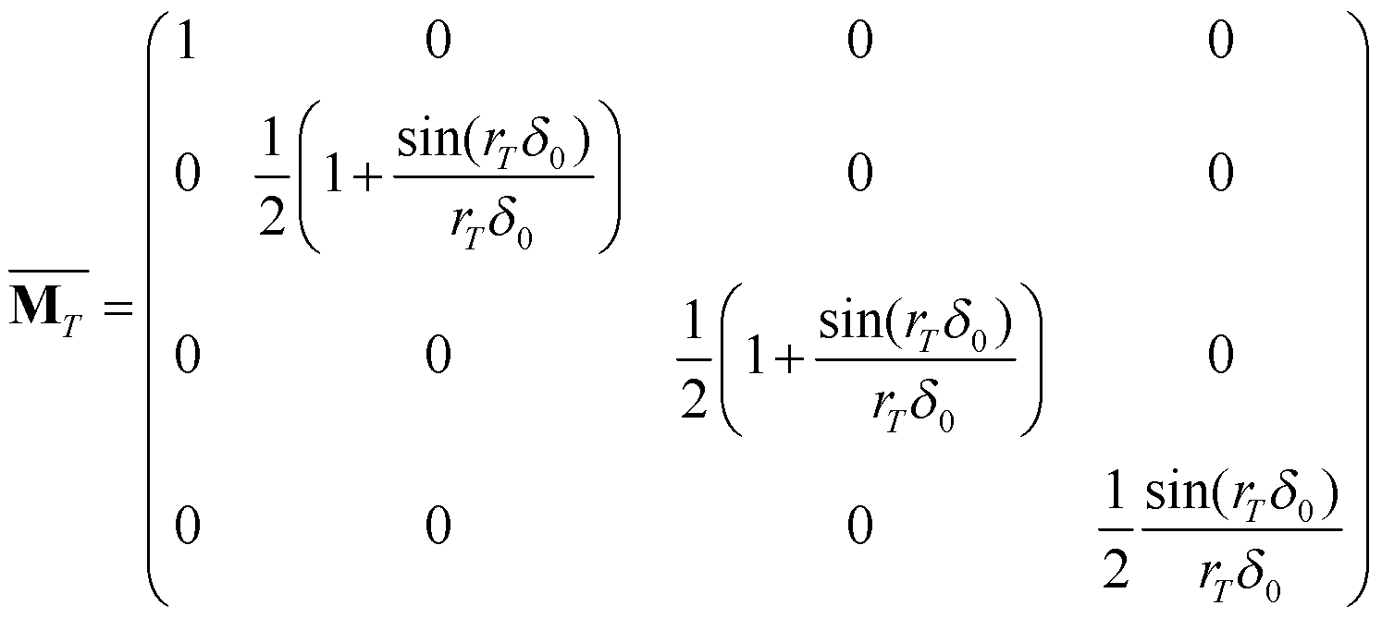 (13)

На рисунку 5 наведено залежність різниці ступеня поляризації випромінювання на вході та виході телескопа з питомим значенням параметра  радіан/мм. Та діаметром 10 мм.

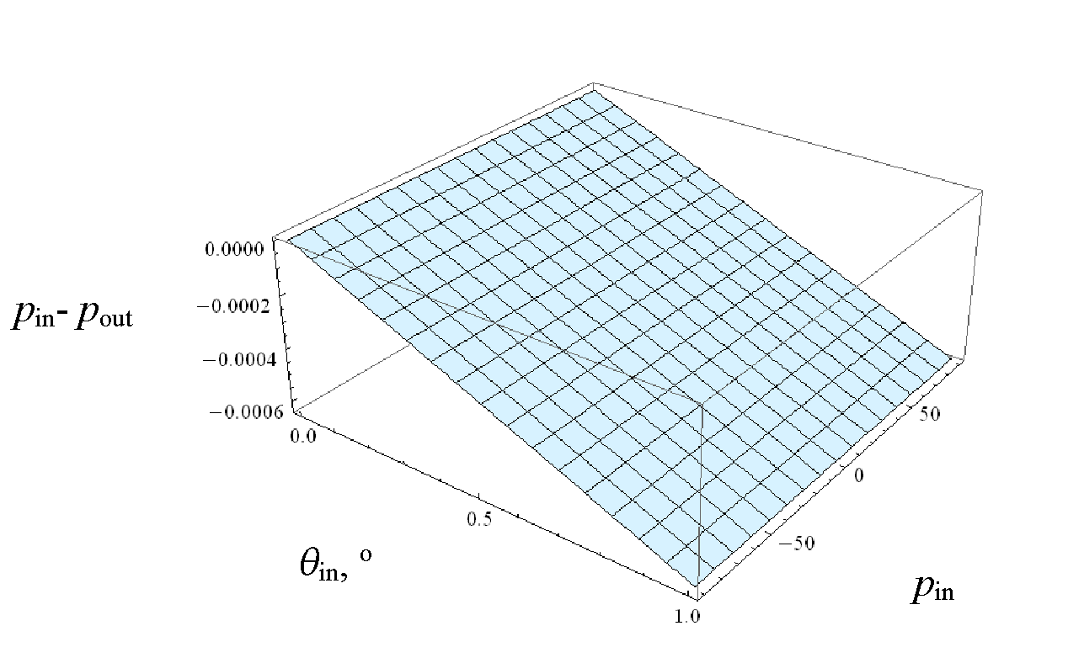

Рисунок 5. Залежність різниці ступенів поляризації випромінювання на вході та виході телескопу з центрально симетричним розподілом двопроменезаломлення по апертурі при: , , мм. Орієнтація осі двопроменезаломлення паралельна радіусу в довільній точці апертури.

Ефект подібний до рис.5 буде спостерігатись при випадковому розподілі фазового зсуву та орієнтації швидкої осі по апертурі телескопа. В інших випадках, за існування середнього виділеного напрямку оптичної осі в системі, відбуватиметься додаткова деполяризація променя, ступінь якої залежатиме від різниці азимутів осі двопроменезаломлення та площини поляризації вхідного променя [3]. При цьому додаткова деполяризація променя буде тим меншою чим краще площина його лінійної поляризація співпадатиме з напрямком паралельним або перпендикулярним осі двопроменезаломлення телескопу.

***Поляризаційні характеристики аналізаторів (призм Волластона)***

В СканПол як аналізатори випромінювання використовуються призми Волластона. Вхідний промінь призмою Волластона розщеплюється на два, які на виході розповсюджуються під деяким кутом один відносно одного та лінійно ортогонально поляризовані. При цьому ортогональність площин поляризації вихідних променів забезпечується з високою якістю за рахунок фізичних особливостей кристалографічної гратки матеріалу призми.

Вплив призми Волластона на поляризацію випромінювання можна описати як паралельну дію двох лінійних поляризаторів з азимутами  та  відповідно.

Загальний вигляд матриці Мюллера лінійного поляризатора наведено нижче.

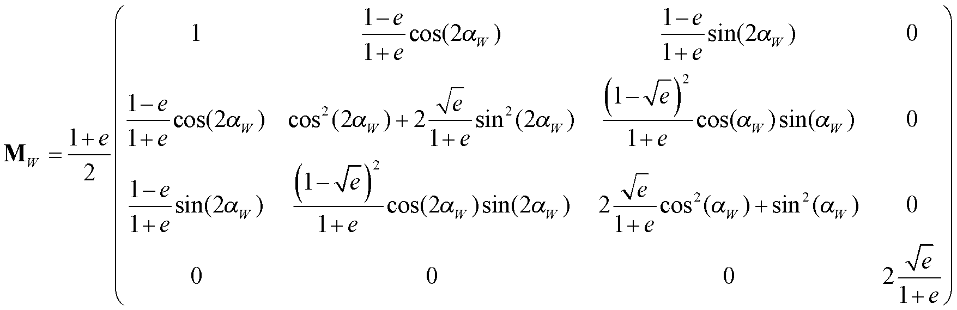 (13)

де 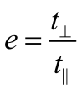 відношення між пропусканням поляризатора для лінійно поляризованого випромінювання з площинами поляризації перпендикулярною та паралельною осі поляризатора. Величина  називається відношення згасання (extinction ratio) і її значення характеризує якість поляризатора. Для призм Волластона типові значення .

Як видно з рисунку 1 для одночасного визначення перших трьох параметрів Стокса необхідно дві призми Волластона, осі яких знаходяться під кутом 45о. Єдина умова, що початковий промін треба розділити на дві однакові частини. В нашому випадку таке розділення відбувається за допомогою пари телескопів. При цьому вісь однієї з призм може бути обраною за завдання системи відліку.

У випадку, якщо параметри Стокса необхідно визначати відносно зовнішньої системи координат, осі якої не співпадають з осями жодної з призм, у виміри необхідно вносити виправлення, з урахуванням міркувань, що викладені нижче.

Нехай вектор Стокса випромінювання, розсіяного сценою, у системі координат поляриметра має загальний вигляд . Телескопи системи відгалужують на входи двох призм однакові «копії» вхідного випромінювання. Азимути орієнтації призм Волластона відносно координатних приладу складають  та  відповідно. Тоді інтенсивності променів на виході призм можна розрахувати як:

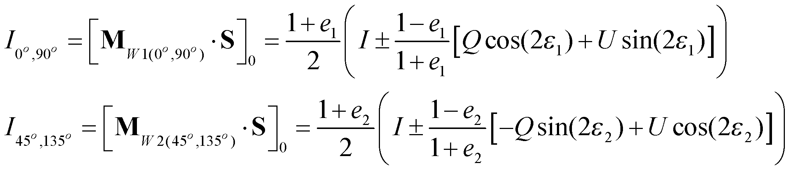 (14)

де 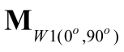 - матриці Мюллера першої призми Волластона, що описують зв’язок поляризації променя на її вході з поляризаціями вихідних, ортогонально поляризованих променів. При цьому відмінність від нуля величин  призводитиме до того, що вихідні промені не завжди будуть повністю лінійно поляризованими. Запис  позначає те, що береться елемент 0 відповідного вектора.

З (14) можемо знайти яким чином реальні значення параметрів Стокса випромінювання на вході призм пов’язані зі значеннями, розрахованими відповідно феноменологічного визначення параметрів Стокса:

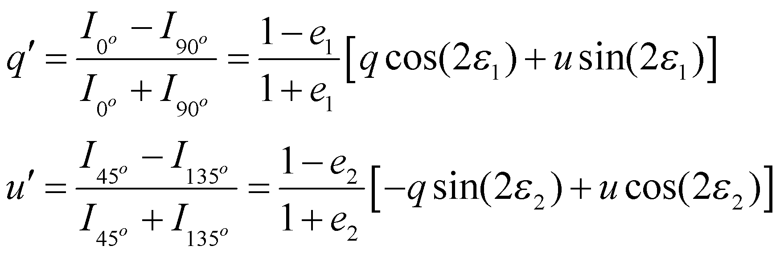 (15)

де як і раніше , ,

Перепишемо (15) у вигляді:

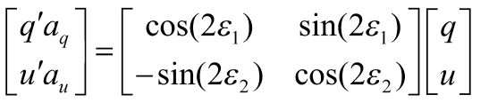 (16)

де  та  - деякі ефективні значення нормованих параметрів Стокса; 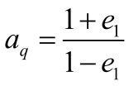, 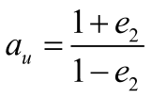,

звідки остаточний вираз для розрахунку параметрів Стокса сцени (випромінювання на вході призм Волластона) матиме вигляд:

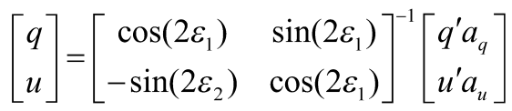 (17)

***Ізотропна передача інтенсивності в поляризаційних каналах.***

При розгляді поляризаційних каналів приладу необхідно враховувати той факт, що вони можуть характеризуватися різними коефіцієнтами пропускання, незалежними від поляризації випромінювання. Коефіцієнти передачі фотоприймачів у каналах та коефіцієнти підсилення підсилювачів також можуть відрізнятися. Крім того у каналах можуть відрізнятися рівні нуля сигналу. Описані вище особливості робочих трактів СканПол визначають зв’язок інтенсивностей в (14) з відповідними цифровими значеннями на виході відповідних каналів АЦП як:

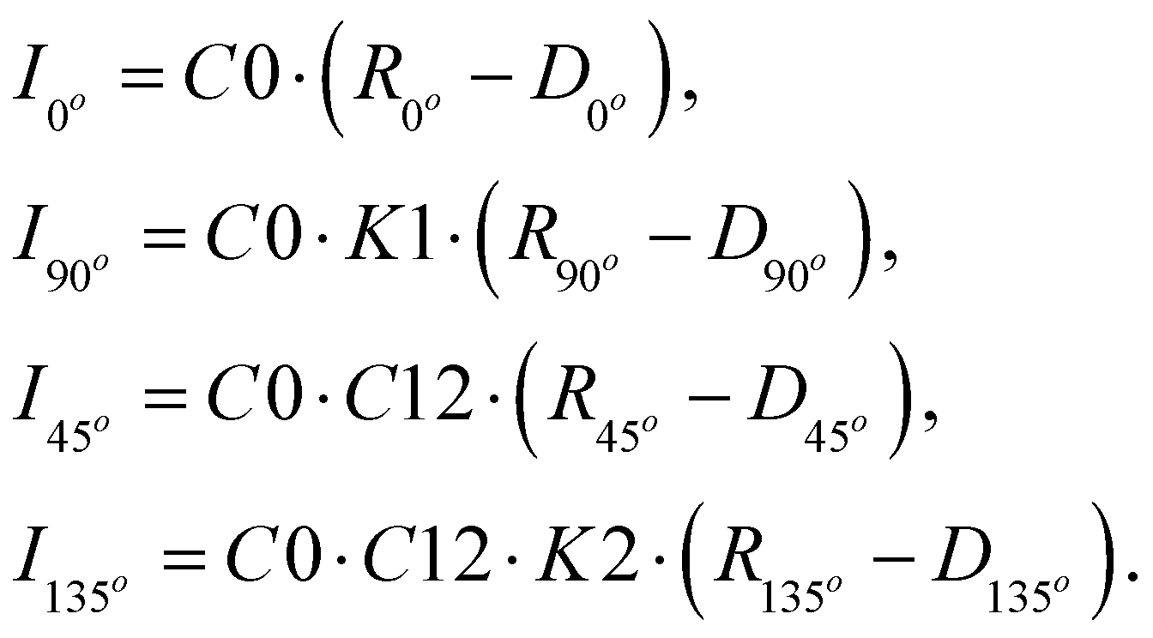 (18)

де  - цифрові значення рівнів темнового нуля (**D**ark zero level) виміряні для відповідних каналів СканПол;  - цифрові значення рівнів сигналів зняті безпосередньо з виходів АЦП для відповідного каналу без компенсації темнового нуля; *С*0 – радіометрична поправка для переведення відносних цифрових значень виміряної інтенсивності в абсолютні; *K*1 – відношення коефіцієнтів передачі в поляризаційних каналах СканПол зі спільним телескопом T1 (рис.1.). *K2* – відношення коефіцієнтів передачі в поляризаційних каналах СканПол зі спільним телескопом T2 (рис.1.). *С*12– відношення коефіцієнтів передачі спряжених телескопів T1 та T2. (рис.1.).

***Матрична модель поляризаційного каналу СканПол.***

Розглянувши поляризаційні характеристики оптичних елементів поляризаційного каналу СканПол, можемо зобразити його у вигляді блок-схеми рис.6, що є спільною для всіх частотних каналів СканПол. Від частоти залежать тільки числові значення параметрів блоків у схемі рис.6:

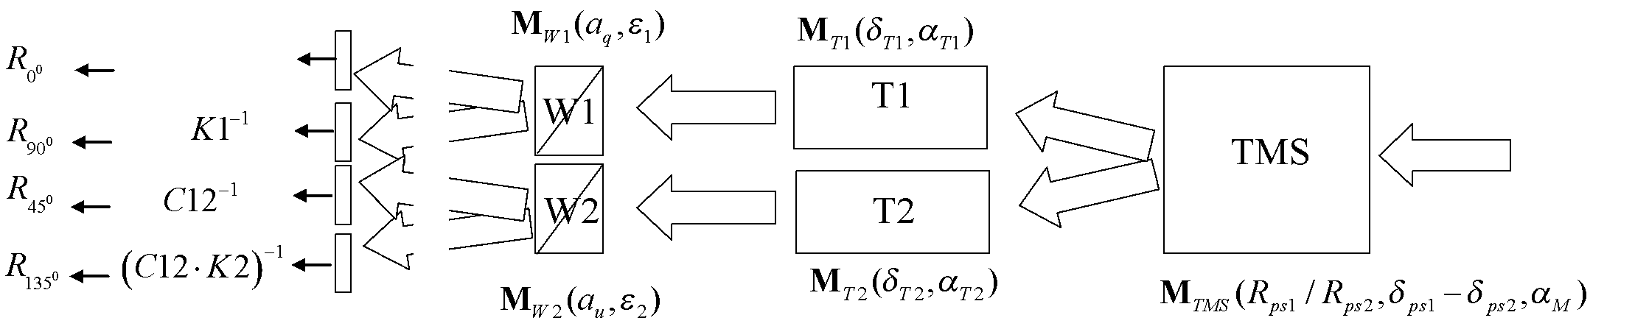

Рисунок 6. – Загальна блок-схема поляризаційного каналу СканПол.

Відповідно схеми рис.6. та (14) можна зробити висновок, що поляризаційний канал СканПол характеризується чотирма різними інструментальними матрицями, які визначають співвідношення для знаходження рівнів сигналів  на виходах ЦАП за даної поляризації вхідного випромінювання  як:

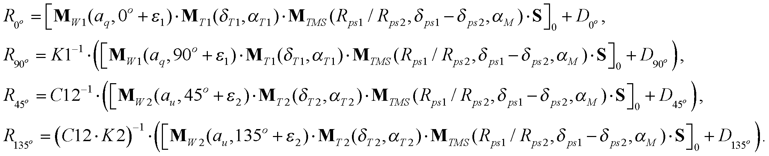 (19)

Таким чином, для відновлення шуканих параметрів Стокса  вхідного випромінювання та похідних від них величин 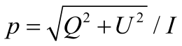 та 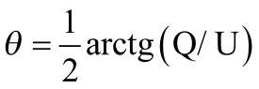, необхідно визначити параметри інструментальних матриць (19) , , , .

Параметри  та  можуть бути оцінені експериментально для зібраного пристрою (буде розглянуто в розділі 3), при аналізі калібрувальних поляризацій, і враховані у розрахунках відповідно до (15), (17) та (18). Поляризаційні характеристики телескопів та дзеркальної системи у зібраному пристрої розділити та оцінити складніше. Відповідно ускладнена і їх компенсація. На даному етапі роботи для оцінки поляризаційних характеристик телескопів та дзеркальної системи для них було проведено експериментальні виміри їх матриць Мюллера із залученням одноканального модуляційного Мюллер-поляриметра (див. розділ 2).

**2 Експериментальна оцінка поляризаційних характеристик оптичних елементів поляриметра СканПол**

Експериментальні виміри проводились на одноканальному модуляційному Мюллер-поляриметрі (див схему рис.1), принцип роботи якого описаний у [4].

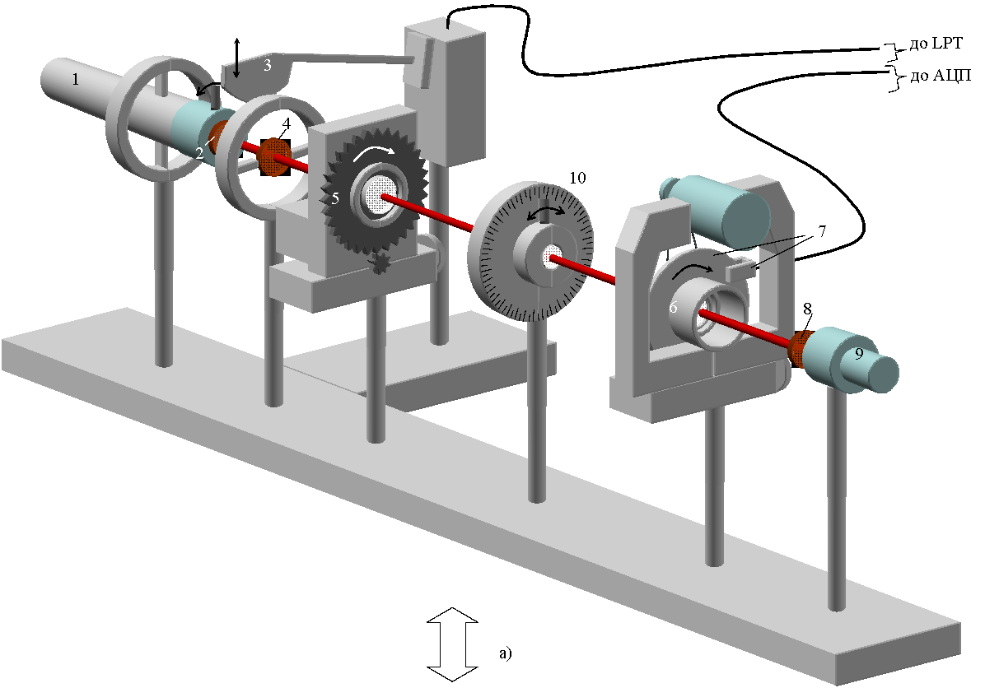

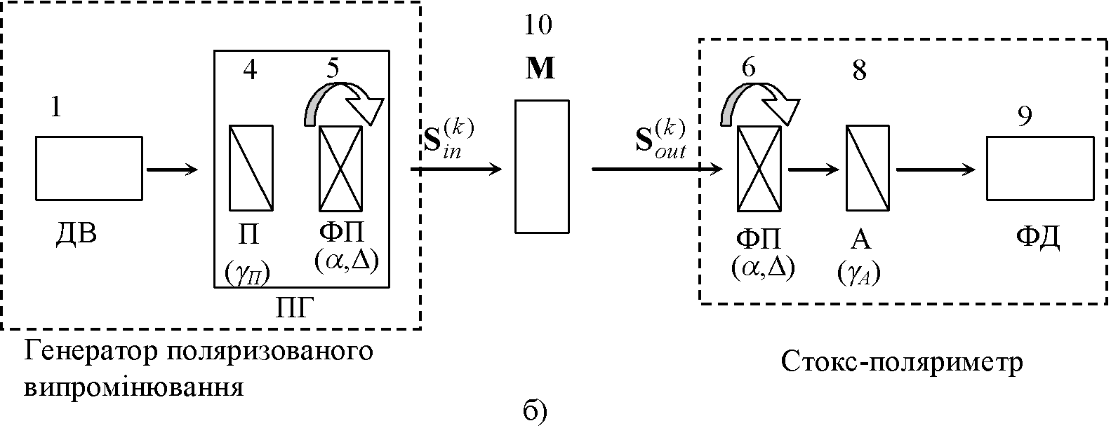

Рисунок 1. - Макет Мюллер-поляриметра.

1. Не-Ne лазер; 2. Атенюатор (поляризатор, що дозволяє регулювати максимальний рівень інтенсивності в каналі поляриметра); 3. Штора (за командою перекриває робочий промінь для вимірювання фотодетектором загального світлового фона); 4. Нерухомий поляризатор поляризаційного генератора; 5. Фазова пластинка поляризаційного генератора в обоймі шестерні крокового двигуна; 6. Фазова пластинка Стокс-поляриметра в обоймі маховика, що з’єднаний з валом двигуна неперервного обертання; 7. Отвір у маховику та оптопара, що генерує синхроімпульси для фіксації періодів обертання фазової пластинки 6; 8. Аналізатор Стокс-поляриметра; 9. Фотодетектор; 10. Досліджуваний об’єкт в обоймі лімба.

Поляриметр дозволяє вимірювати матриці Мюллера слабкорозсіюючих недеполяризуючих об’єктів в режимі проходження та відбиття з похибкою .

Як джерело випромінювання використовувався He-Ne лазер з довжиною хвилі   = 0.63 .

Відповідно ТЗ поляриметр містить чотири оптичних блоки, два з яких забезпечують роботу УФ каналу та каналів у видимому діапазоні спектра (VIS–1, VIS–2), а два (SWIR–1, SWIR–2) – у близькій ІЧ ділянці спектру. Нижче наведено виміряні усереднені матриці Мюллера згаданих чотирьох телескопів та дзеркала. Матриці дзеркал вимірювались в режимі дзеркального відбиття для робочого кута падіння випромінювання .

Телескоп 1 (SWIR–1)

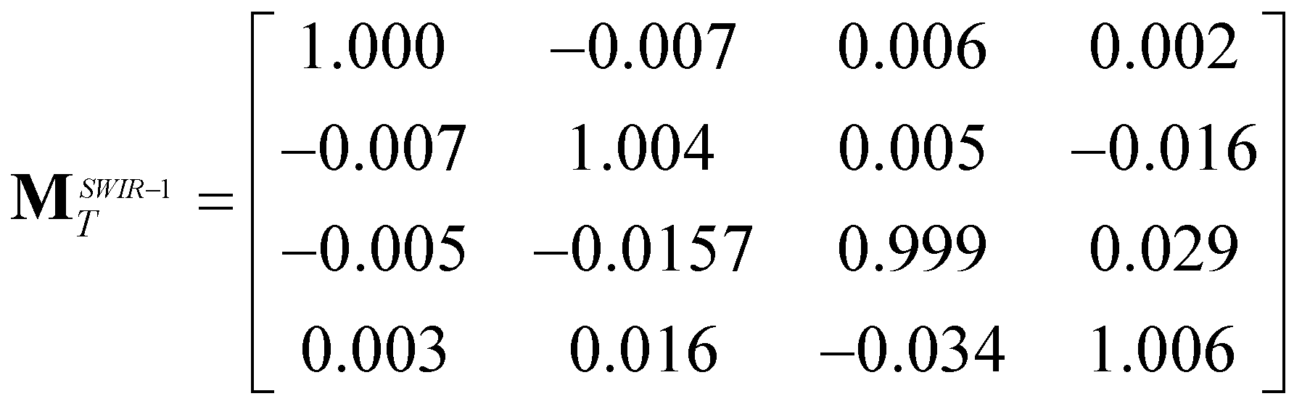, . (1.а)

Телескоп 2 (SWIR–2)

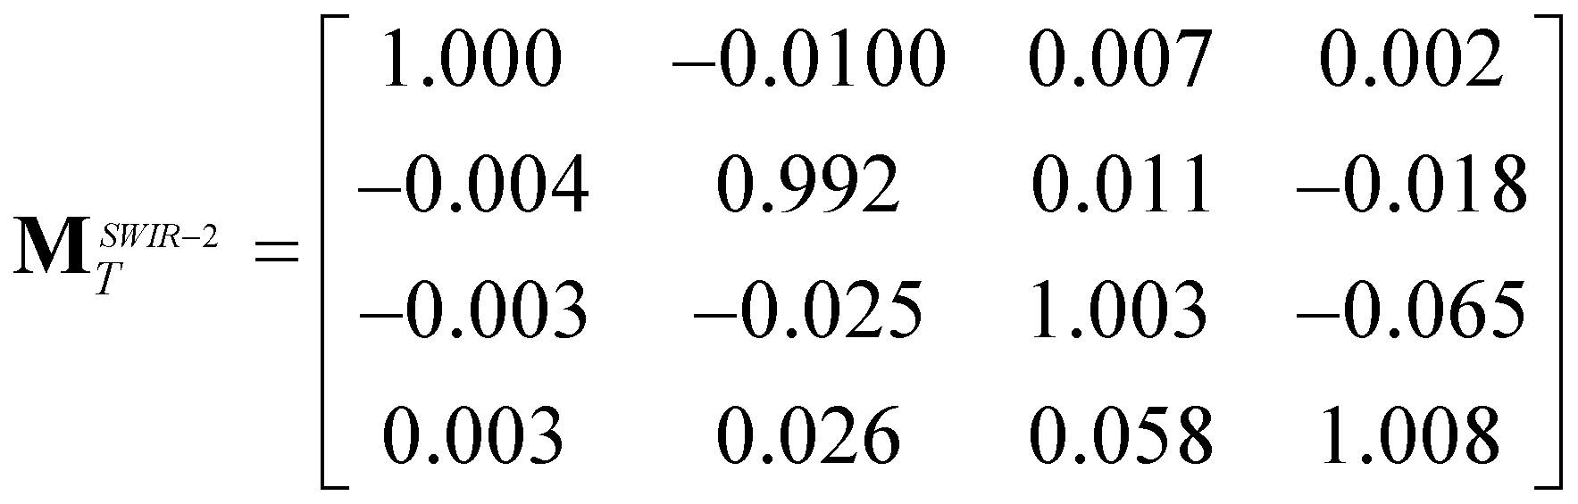, . (1.б)

Телескоп 3 (VIS–1)

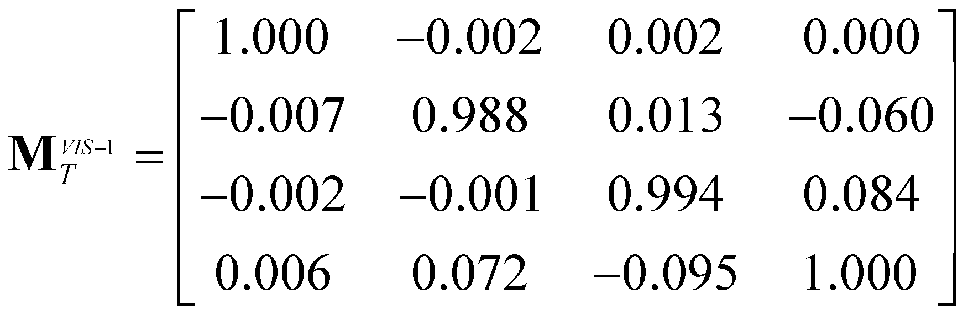, . (2.а)

Телескоп 4 (VIS–2)

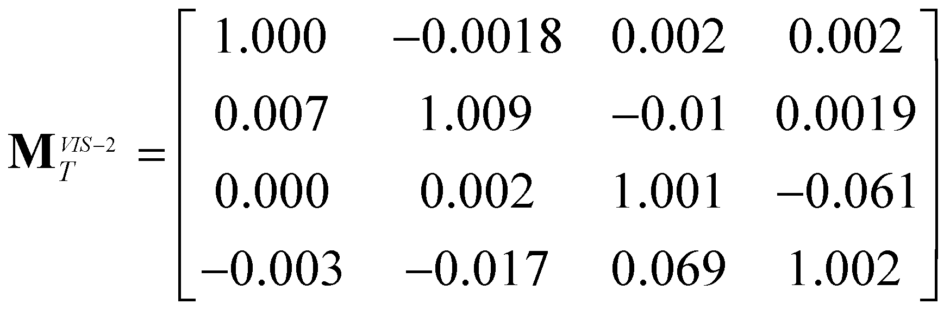, . (2.б)

Дзеркало точка 1 (область без видимого оксиду)

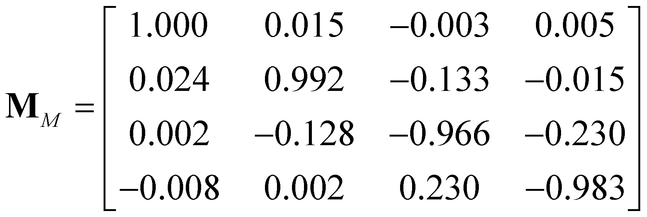, . (3.а)

Дзеркало точка 2 (область із сильним нальотом (край дзеркала)).

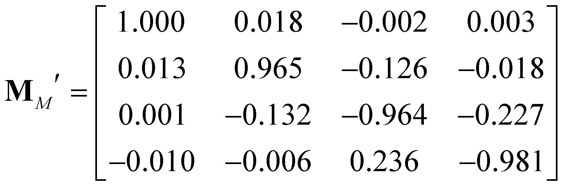, 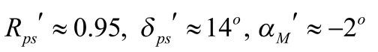. (3.б)

Оцінки ефективних фазових характеристик телескопів (1), (2), дихроїчних та фазових характеристик дзеркал (3) проведено за «очищеними» матрицями вказаних елементів з використанням методу Клауда [5,6] (методу матриці когерентності), суть якого коротко викладено нижче. Даний метод використовується для зменшення впливу деполяризації та експериментальної похибки в експериментальній Мюллера на оцінку параметрів досліджуваних об’єктів.

Елементи матриці Мюллера  досліджуваного об’єкта пов’язані з матрицею когерентності  як:

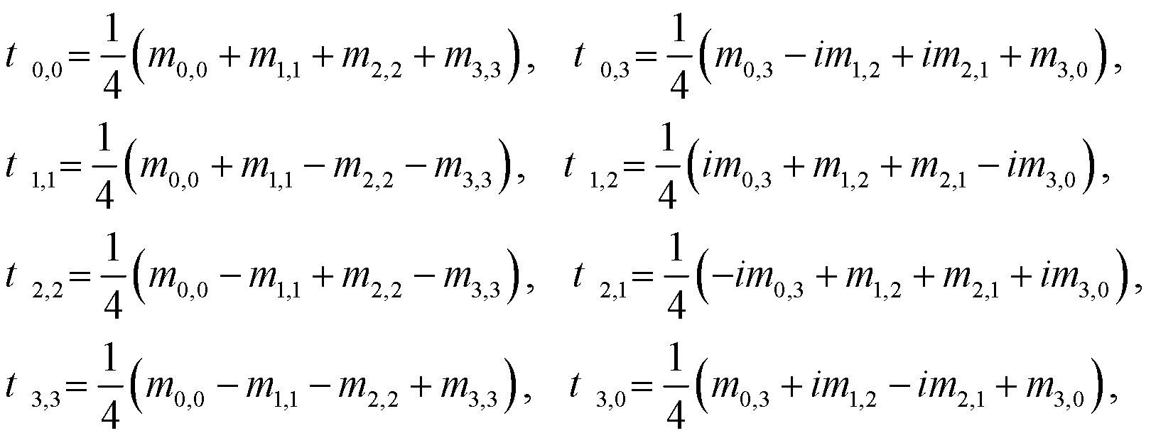

(4)

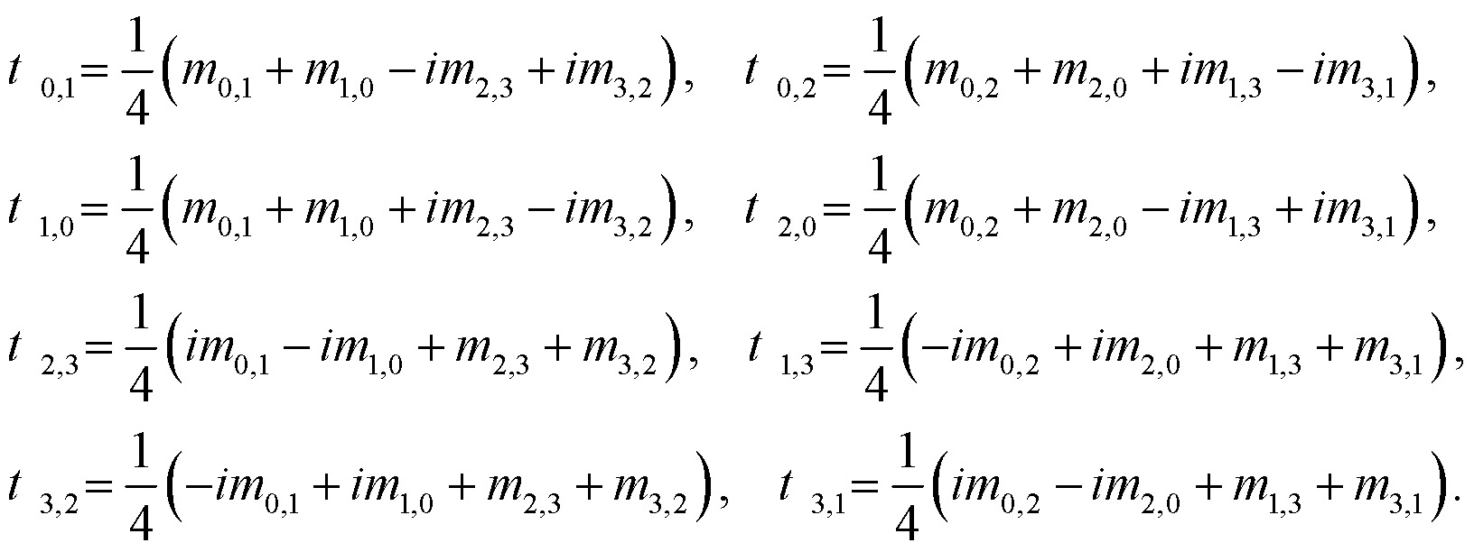 .

Елементи матриці  - лінійно незалежні. Вона завжди має чотири дійсні власні числа , оскільки є ермітовою, тобто: , де через  - позначено ермітове спряження. Чотири власні вектори матриці когерентності  представляють собою матриці Джонса , записані в стовпчик за наступним правилом:

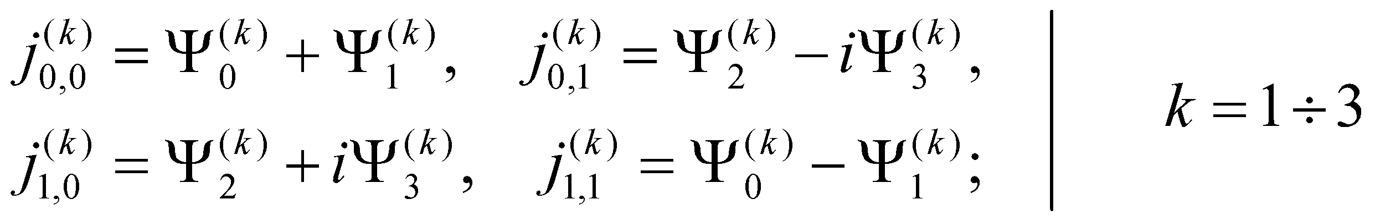; (5)

де  - номер власного вектору матриці когерентності.

Вихідна матриця Мюллера представляється сумою з чотирьох недеполяризуючих (детермінованих) матриць Мюллера , перерахованих зі згаданих матриць. Власні числа матриці когерентності  відіграють роль вагових множників при відповідних доданках в сумі:

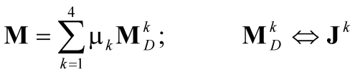. (6)

Таким чином, анізотропні властивості об’єкта представляються одночасною паралельною дією чотирьох детермінованих анізотропних частин. Якщо три з чотирьох власних чисел матриці когерентності мають нульове значення, то відповідна матриця Мюллера представляє недеполяризуючий (однорідний анізотропний) об’єкт. Якщо ж всі чотири власні числа матриці когерентності відмінні від нуля, то прийнято вважати, що в об’єкті є переважаючий вид анізотропії, який описується матрицею Мюллера біля максимального вагового множника в сумі (6). Порівняні значення власних чисел матриці когерентності відповідають випадку значної деполяризації випромінювання об’єктом.

За невеликої деполяризації одне з власних чисел завжди істотно перевищує три інші. Деполяризуючі властивості досліджуваного об’єкта можна охарактеризувати так-званою ентропією [6]. Згідно [6] ентропією об’єкта є деяка величина , що розраховується на основі власних чисел матриці когерентності як:

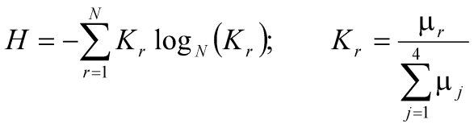, (7)

де  обирається таким чином, щоб виконувалась умова: ; у випадку коли всі власні числа матриці когерентності є позитивними, або їх негативні значення знаходяться в межах похибки, число .

Ентропія, в такому формулюванні, характеризує ступінь анізотропної розупорядкованості об’єкта, що призводить до деполяризації ним випромінювання. З (7) можна бачити, що ентропія тим більше, чим менше різниця між власними числами матриці когерентності. Вважається, що у об’єкта, представленого даною матрицею Мюллера , можна виділити переважаючий (*dominant*) вид анізотропії, якщо розраховане за (7) значення ентропії не перевищує . В протилежному випадку () одразу декілька доданків в (6) матимуть порівняні вагові множники , і, отже, робитимуть порівняно однаковий внесок у зміну поляризації випромінювання на виході об’єкта. Сумуючи цей внесок, отримуємо деполяризовене випромінювання.

**3 Калібрування СканПол**

Процес калібрування елементів СканПол передбачає наземне калібрування та орбітальне. Наземне калібрування передбачає визначення всіх калібрувальних параметрів: , , ,  та їх комбінацій для всіх кутів сканування системи дзеркал у всіх спектральних каналах. Орбітальне калібрування полягатиме в періодичній компенсації змін тих параметрів, що можуть бути визначені поза лабораторних умов, на основі спостереження сцен з відомими станами поляризації та інтенсивністю. Для формування калібрувальних поляризацій та рівнів інтенсивності на орбіті у СканПол будуть використовуватись призми Глана, кварцовий клиновий деполяризатор, шорстка пластина з відомою функцією двонапрямленого відбиття та аналог чорного тіла [7]. Зазначимо, що процес калібрування еквівалентний для всіх спектральних діапазонів приладу та кутів сканування.

***3.1 Наземне калібрування***

**3.1.1 Визначення коефіцієнтів *K1, K2, C12***

Для визначення різниці у пропусканні спряжених каналів СканПол  в оптичний тракт поляриметра між дзеркалом та телескопами необхідно ввести деполяризатор (наприклад, кварцовий клиновидний) так, щоб він перекривав поле зору спряжених телескопів, так як це зображено на рис. 1.

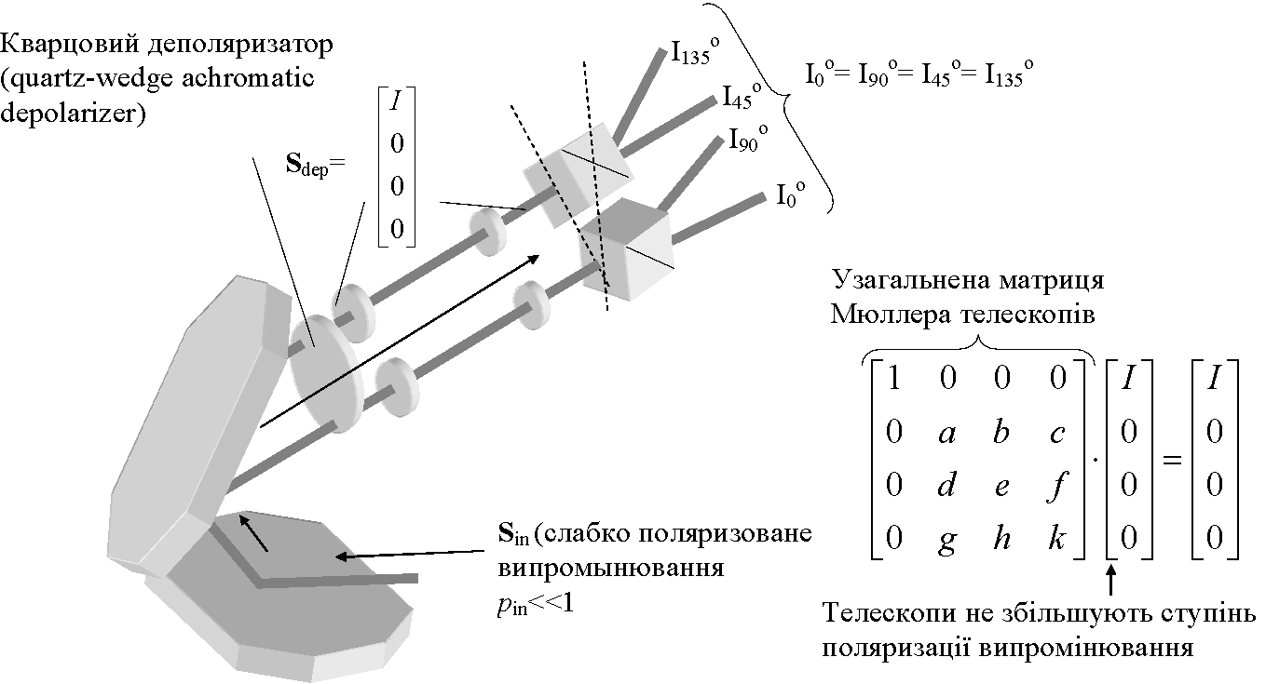

Рисунок 1. – Схема для визначення різниці у коефіцієнтах передачі спряжених каналів поляриметра СканПол.

Як джерело випромінювання можна використати світло лампи (набору ламп), розсіяне шорсткою поверхнею типу Spectralon, за сумарною потужністю та спектральним складом, близькими до відбитого від земної поверхні, що планується до досліджень. Програма максимум – використання інтегруючої сфери. Таким чином, слабко поляризоване вхідне випромінювання з вектором Стокса  після системи дзеркал потраплятиме на деполяризатор. Очікуваний ступінь поляризації випромінювання на виході деполяризатора . Відповідно нормований вектор Стокса випромінювання на виході деполяризатора з високою ступінню наближення набуде вигляду . Фазова анізотропія телескопів не збільшуватиме ступінь поляризації падаючого випромінювання. Дійсно, об’єкти, що не виявляють дихроїчні властивості можна описати матрицею Мюллера загального вигляду:

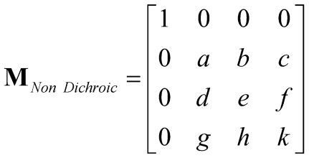. (1)

де елементи матриці  можуть приймати довільні значення у межах критерію [8] (щоб (1) залишалася матрицею Мюллера).

Домножуючи матрицю (1) на вектор Стокса  отримаємо:

 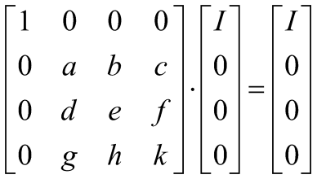, (2)

тобто, випромінювання на виході телескопів залишиться деполяризованим.

Погано вирівняні дзеркала виявлятимуть дихроїчні властивості і, тому, можуть збільшувати ступінь поляризації випромінювання. Саме тому деполяризатор оптимально вносити в оптичний канал після дзеркал по ходу променя в системі.

Забезпечивши неполяризоване випромінювання на вході призм Волластона (рис.1.) логічно очікувати однакових рівнів інтенсивностей променів на їх виході. Зрозуміло, що різниця у інтенсивностях променів у цьому випадком буде наслідком різниці у коефіцієнтах передачі каналів, яка повністю описується шуканими коефіцієнтами , що не залежать від особливостей анізотропних характеристик телескопів, дзеркал та недосконалостей анізотропії призм Волластона. Таким чином шукані коефіцієнти можуть виражені через прямо вимірювані величини як:

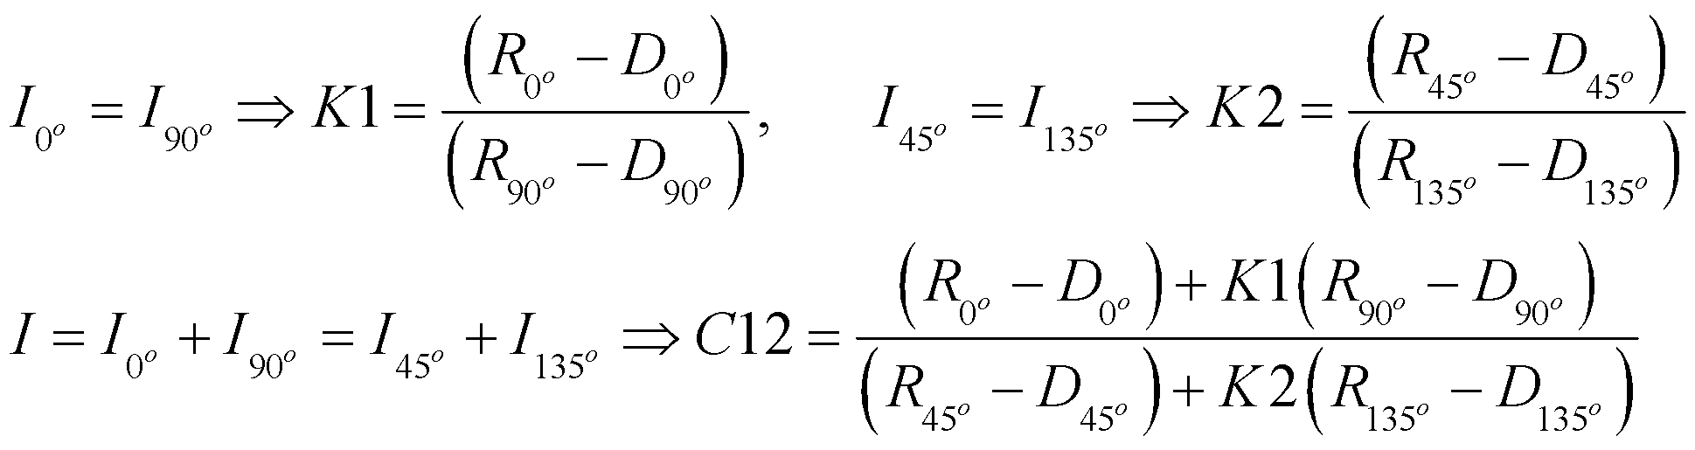 (3)

де  - цифрові значення рівнів темнового нуля (**D**ark zero level), виміряні для відповідних каналів СканПол;  - цифрові значення рівнів сигналів, зняті безпосередньо з виходів АЦП для відповідного каналу без компенсації темнового нуля.

**3.1.2 Визначення орієнтації призм Волластона 1, 2.**

Значення нормованих параметрів Стокса  та  випромінювання на вході призм Волластона пов’язані із корегованими інтенсивностями (3) на виході призм як:

 (4)

де як і раніше , .

Подамо на вхід скануючої системи СканПол, що точно дивиться в надир, випромінювання з лінійною поляризацією із змінним азимутом *➔.* Тоді на вході призм матимемо, відповідно:

, . (5)

 в даному випадку визначає можливу деполяризацію випромінювання внаслідок недосконалості дзеркал та телескопів. Знак «-» в (5) враховує той факт, що система дзеркал інвертує параметри Стокса вхідного випромінювання.

Підставимо (5) в (4) та запишемо розраховані значення параметрів Стокса  та  у вигляді ряду Фур’є відносно *➔*:

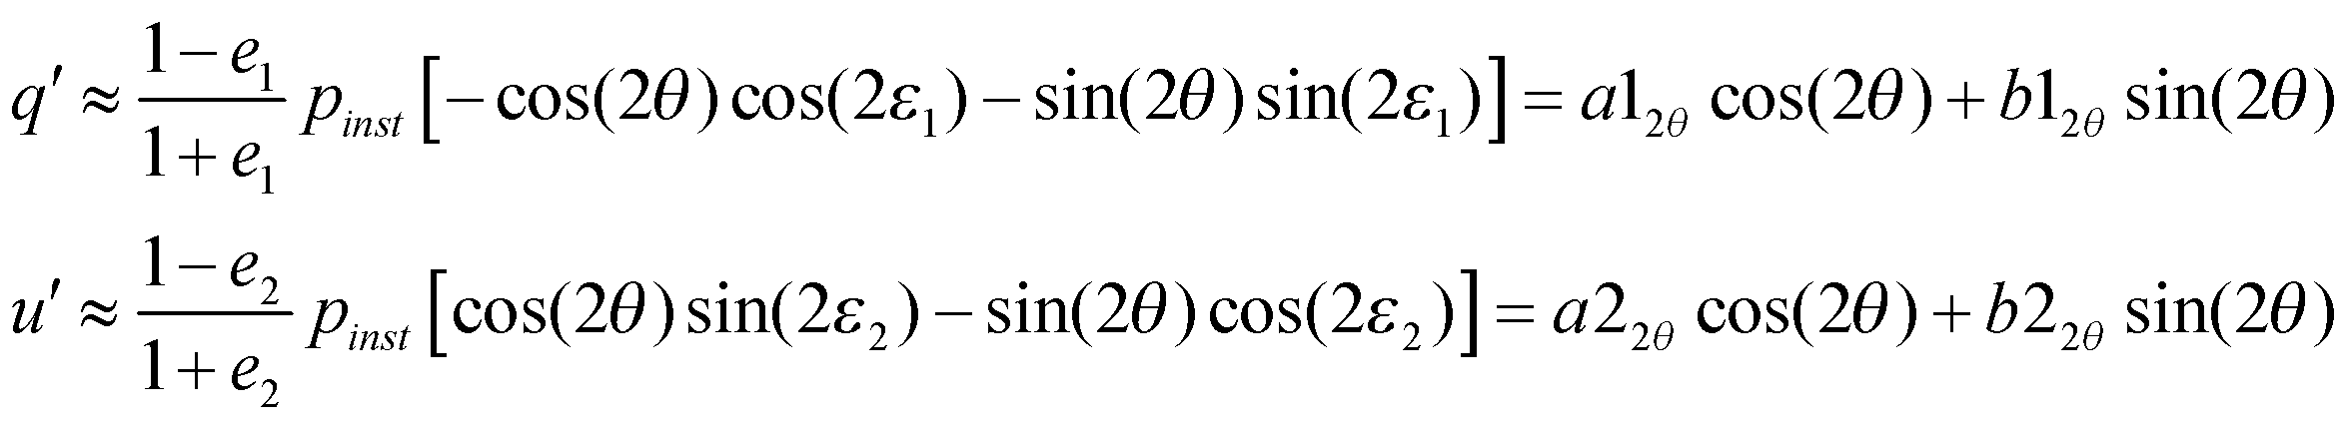 (6)

де 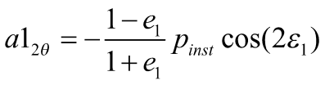, 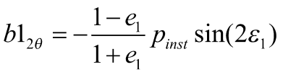, 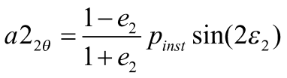, 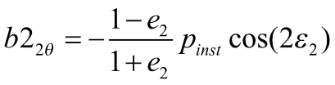 - амплітуди гармонік.

З (6) випливає, що параметри 1, 2 можна виразити через амплітуди відповідних гармонік залежностей  та  як:

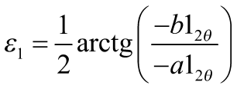, 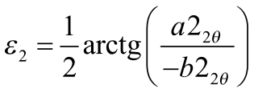. (7)

Схему вимірювального стенду для визначення параметрів  та  наведено на рис.2:

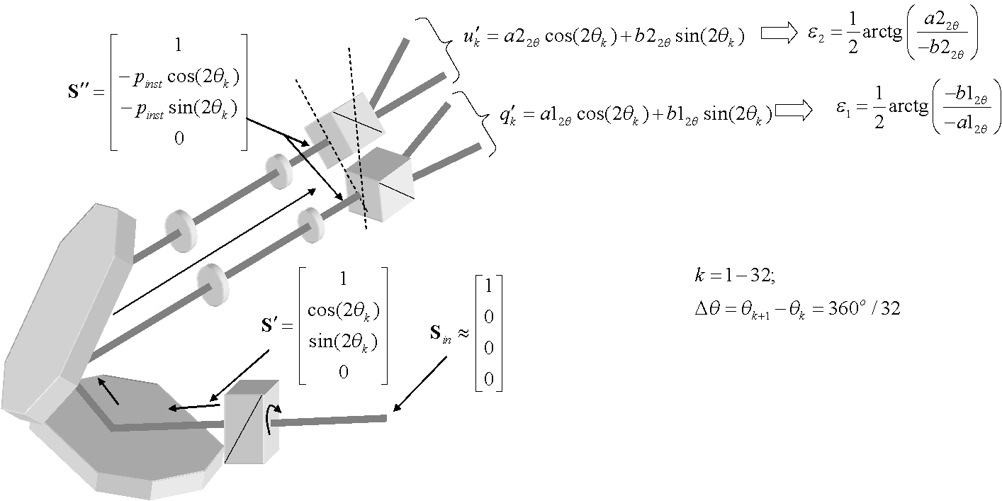

Рисунок 2. Схема стенду для визначення орієнтації призм Волластона.

На рис.2. слабко поляризоване випромінювання, падає на призмовий поляризатор. Азимут поляризатора  змінюють з фіксованим значенням кроку . В результаті на виході призм Волластона можемо отримати масиви значень параметрів Стокса  та . Далі, виконавши дискретні Фур’є перетворення для отриманих масивів можемо розрахувати амплітуди відповідних гармонік і  та . Наприклад, для кроку , на період обертання поляризатора буде отримано масиви  та  з 32 вибірок, для яких можна виконати швидке Фур’є перетворення:

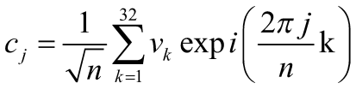 (8)

В нашому випадку , , .

Оскільки  та  розраховуються через нормовані параметри Стокса, немає жорстких вимог до виду поляризації випромінювання на вході задаючого поляризатора. Головне - забезпечити прийнятне співвідношення сигнал/шум на виході поляризатора для всіх його азимутів.

Для прив’язки осі поляризатора до просторових координат можна використати ахроматичну ізотопну пластину, нахилену під кутом Брюстера до вхідного випромінювання. Площина коливання лінійно поляризованого випромінювання на виході такої пластини буде строго паралельною площині падіння. Площина поляризації відбитого променя буде строго перпендикулярною площині падіння.

**3.1.3 Оцінка відношення згасань(extinction ratio)** **призм Волластона.**

Визначення відношення згасань призм Волластона СканПол можна зробити у всьому робочому діапазоні довжин хвиль з використанням додаткового реперного призмового поляризатора з наперед відомим кращим значенням  (відношенням між пропусканням поляризатора для лінійно поляризованого випромінювання з площинами поляризації перпендикулярною та паралельною осі поляризатора). В цьому випадку  призм Волластона будуть визначатись як відношення інтенсивності у каналах схрещених з призмою Глана до інтенсивності в каналах паралельних з призмою Глана рис.3.

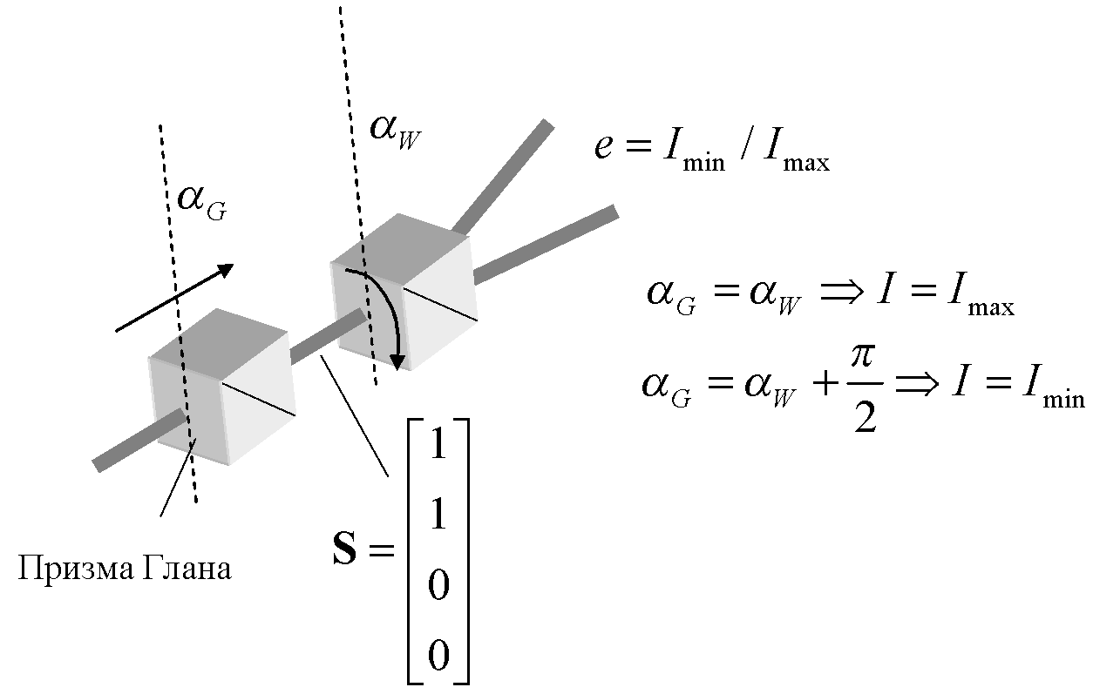

Рисунок 3. – Схема для визначення відношення згасання призми Волластона.  - азимут призми Глана,  - призма Волластона.

Максимально точно шукані параметри можна визначити при забезпеченні максимальної інтенсивності випромінювання на вході призми Глана.

**3.1.4 Визначення інструментальної поляризації.**

За наявності не скомпенсованої анізотропії у системі сканування та телескопах вимірювального тракту СканПол, за умови, що 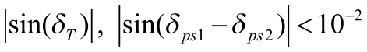 та третій параметр Стокса вхідного випромінювання , з математичних виразів можна виключити доданки з множниками типу ,  і т.п.. Тоді випромінювання на вході призм Волластона можна змоделювати як [9]:

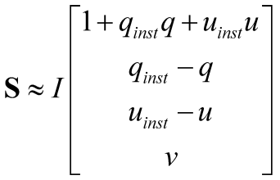. (9)

де  та  параметри, що характеризують інструментальний вплив на поляризацію вхідного випромінювання, і які є функціями від анізотропних характеристик дзеркальної системи та телескопів [9]. Надалі для пари  та  будемо використовувати термін «інструментальна поляризація» за аналогією з [9]

З (9) випливає, що інструментальну поляризацію можна оцінити за мінімальної деполяризації випромінювання на вході скануючої системи СканПол, при якій випромінювання на вході призм Волластона можна описати як:

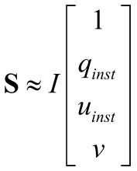 (10)

У цьому випадку можна розрахувати параметри  та  із співвідношення (4) як:

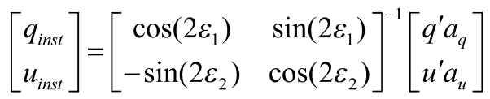 (11)

де ,  - параметри, що мають бути попередньо оцінені для призм Волластона з використанням високоякісного призмового поляризатора, типу призми Глана з . Схема для визначення інструментальної поляризації наведена на рис.3.

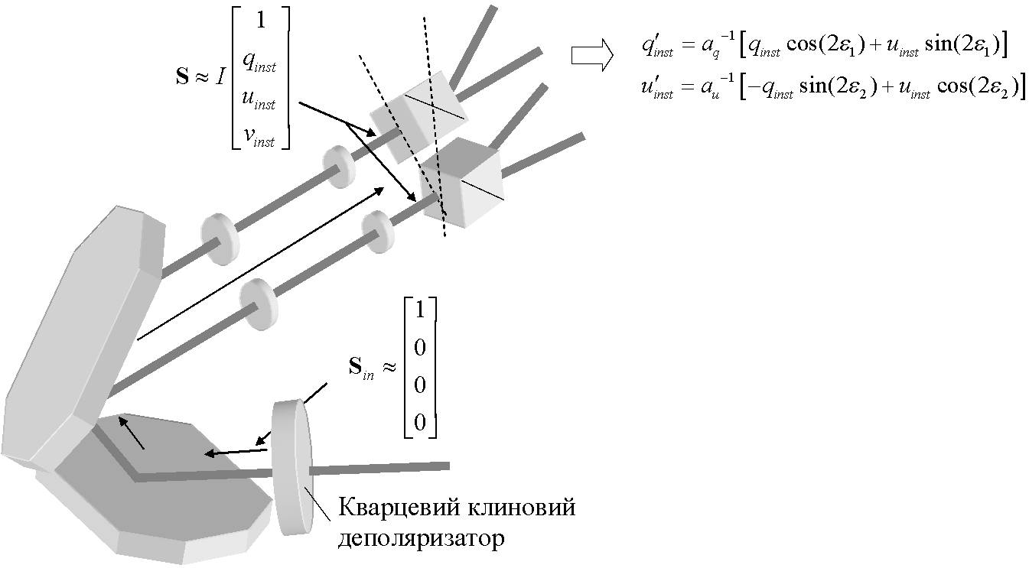

Рисунок 4. – Схема для визначення інструментальної поляризації СканПол

**3.1.5 Узагальнене поляризаційне вимірювальне рівняння СканПол.**

З урахуванням описаних калібрувальних параметрів, узагальнене рівняння, що пов’язує між собою безпосередньо вимірювані величини (цифрові відліки на виходах АЦП ) та шукані параметри Стокса випромінювання на вході скануючої системи СканПол, має вигляд:

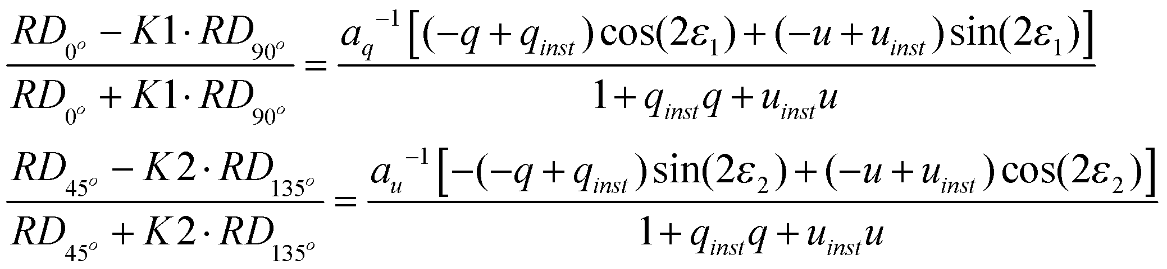 (12)

де  - відліки АЦП, компенсовані на нульовий рівень.

З (12) можем отримати:

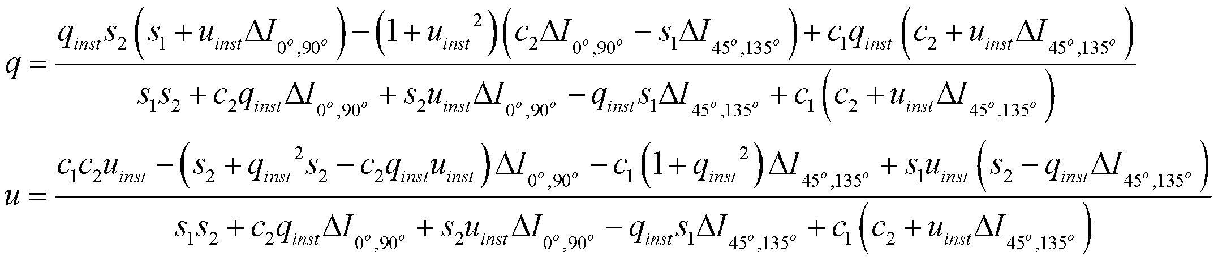 (13)

де , , 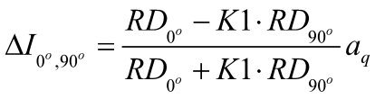, 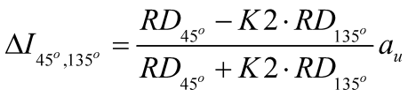.

Таким чином, визначивши калібрувальні коефіцієнти для вимірювального тракту СканПол, можемо відновити параметри Стокса поляризації вхідного випромінювання з (13).

***3.2 Орбітальне калібрування***

Для поляриметричного калібрування СканПол на орбіті будуть використовуватись калібрувальні блоки: блок з 4 призмами Глана (по одній призмі на кожний оптичний канал), блок з деполяризаторами (кварцовими клинами) та блок з поглинаючою поверхнею (чорне тіло для калібрування «нуля» системи). У процесі обертання скануючої системи, вона періодично буде «дивитись» в надир крізь блок з поляризаторами та деполяризаторами. Завдяки цьому можна здійснювати контроль за калібрувальними параметрами системи, та корегувати деякі з них за необхідності.

**3.2.1 Блок деполяризаторів.**

При погляді в надир через деполяризатори в (12) можемо покласти  та , відповідно саме рівняння спроститься:

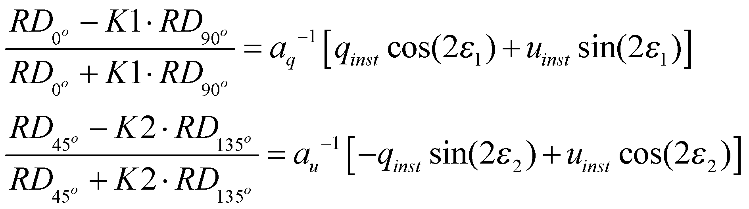 (14)

звідки:

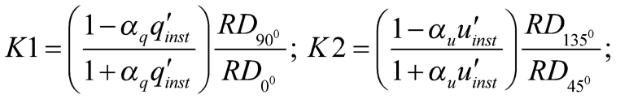 (15)

де

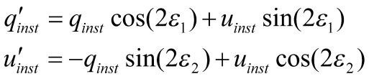 (16)

**3.2.1 Блок поляризаторів.**

При погляді в надир через поляризатори поляризація вхідного випромінювання матиме лінійну поляризацію з встановленим азимутом (задається в лабораторних умовах на землі). Таким чином, параметри Стокса вхідного випромінювання точно відомі і їх використовують як калібрувальні  та . Підставляючи  та  в (12), можемо знайти значення двох калібрувальних параметрів, при відомих інших. За прикладом [9], виразимо з (12)  та :

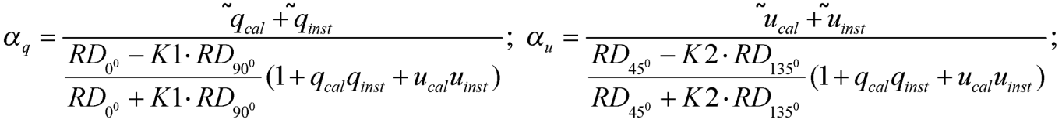(17)

де

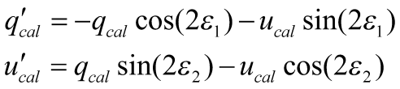 (18)

Для калібрування оптимально використовувати призми Глана орієнтовані під кутом 22.5о, до осей призм Волластона оскільки при цьому значення калібрувальних параметрів Стокса будуть однаковими:

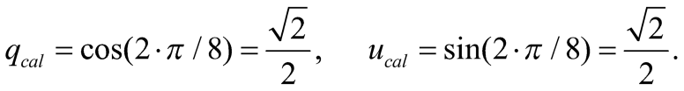 (19)

**4 Моделювання вимірювання ступеню та азимуту поляризації випромінювання у СканПол**

На даному етапі роботи у середовищі MathCAD було побудовано числову модель поляризаційного каналу СканПол у відповідності з математичною (1):

 (1)

Значення параметрів телескопів, поляризаторів та дзеркал числової моделі задавалися з експериментальної їх оцінки на стендових вимірюваннях. Зокрема, їх максимальні значення обмежувались як:

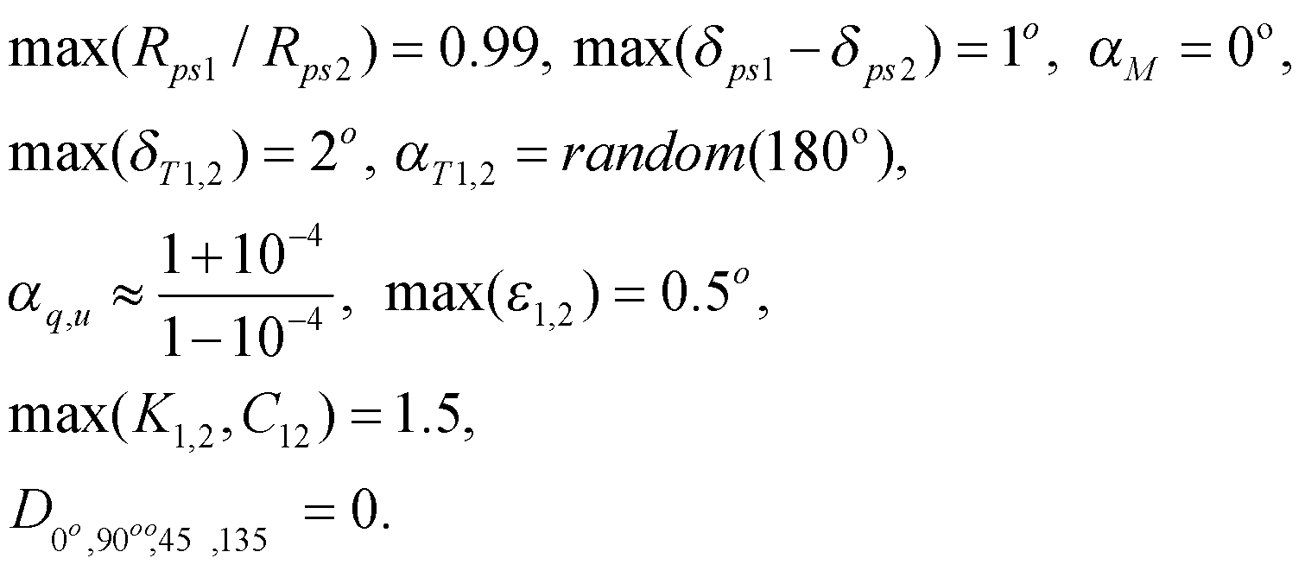 (2)

Числова модель дозволяє отримувати числові значення сигналів  при заданих недосконалостях тракту (2) та при заданій інтенсивності , степені лінійної поляризації  та азимуту поляризації вхідного випромінювання. що в загальному випадку описується вектором Стокса:

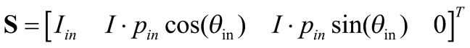 (3).

Також, у відповідності до описаного алгоритму було реалізовано процедуру калібрування, що використовує значення  числової моделі, для знаходження калібрувальних параметрів , , .

Адекватність роботи калібрувальної процедури продемонстровано на рис.1,2 Зокрема, на графіках рис.1 відображено залежність різниці модельно виміряних (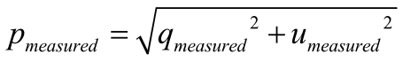, 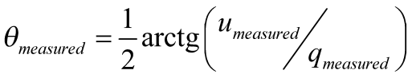) та закладених параметрів поляризації вхідного випромінювання (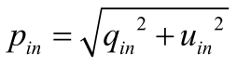, 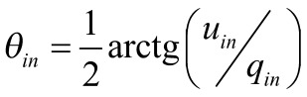) від зміни закладених параметрів без проведення процедури калібрування. На рис.2 означені залежності побудовані у випадку проведення калібрування.

Як можна бачити з рис.1,2, застосування процедури калібрування потенційно може зменшити систематичну похибку вимірювань ступеню поляризації та азимуту поляризації до 10 разів. Так, для досягнення систематичного відхилення виміряного від закладеного значення ступеня поляризації , у СканПол необхідно забезпечити такі параметри оптичних вузлів, щоб систематичне відхилення у некаліброваному пристрої не перевищувало . Дана умова, очевидно, може бути виконана для наявних телескопів, призм Глана та дзеркальної системи СканПол, параметри яких корелюють з (2).

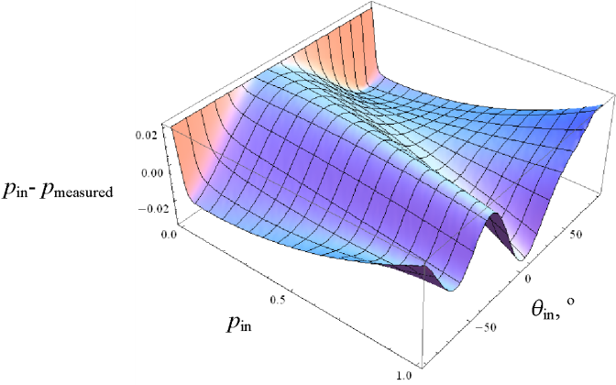а)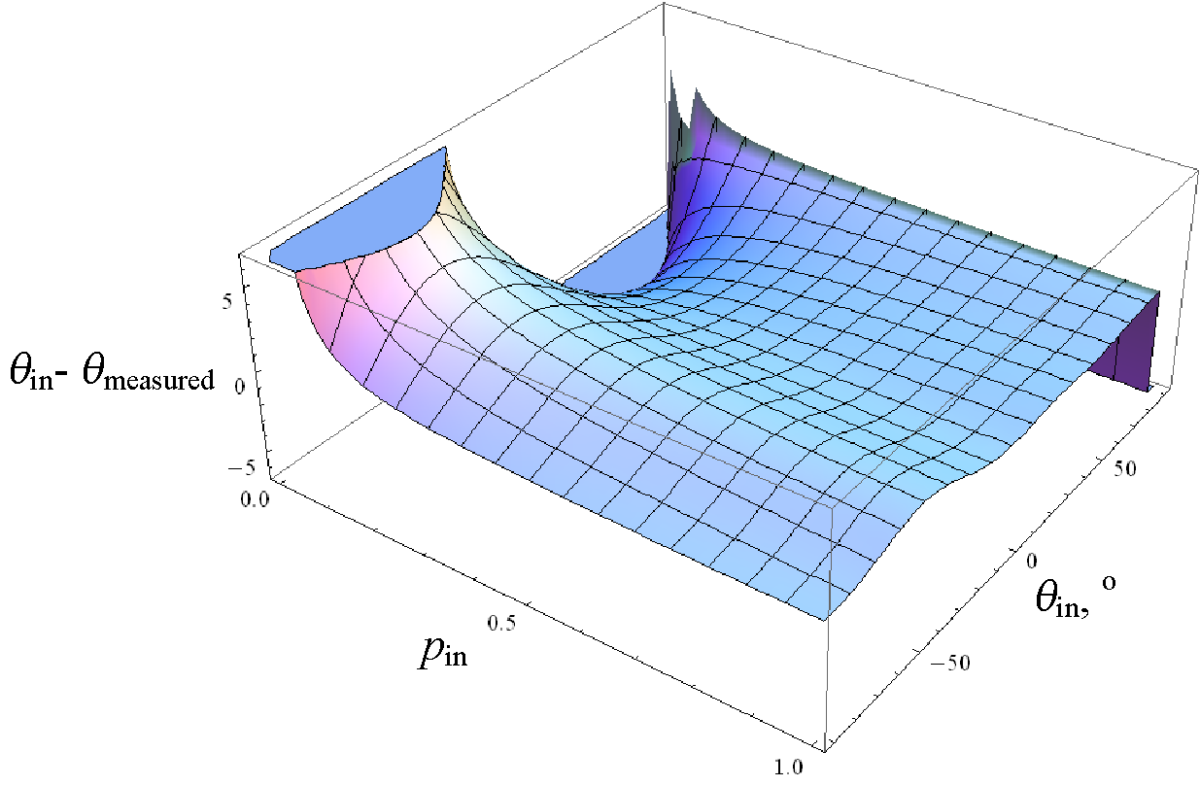б)

Рисунок 1. – Різниця між виміряними та закладеними параметрами поляризації: а) ступенями поляризації, б) азимутами поляризації, випромінювання на вході СканПол без калібрування.

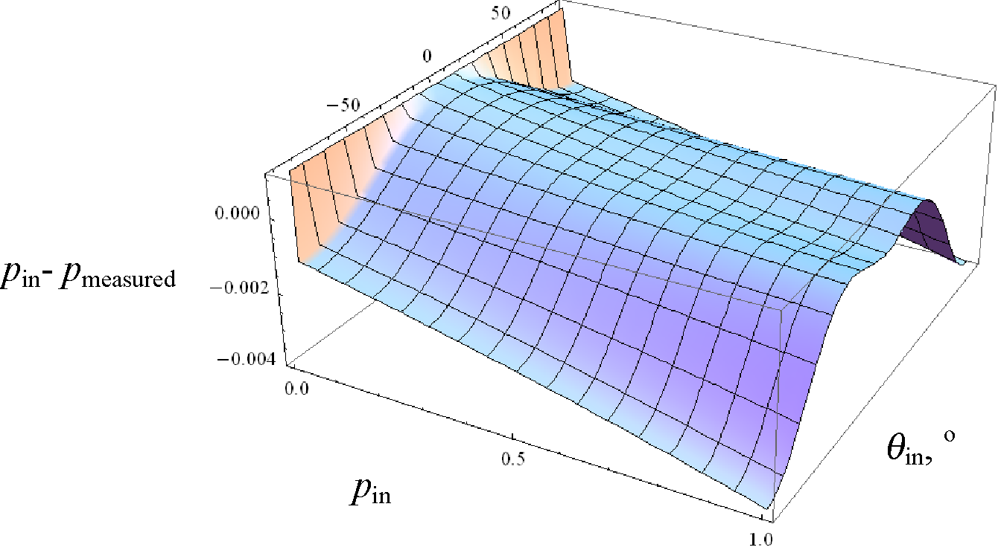 а)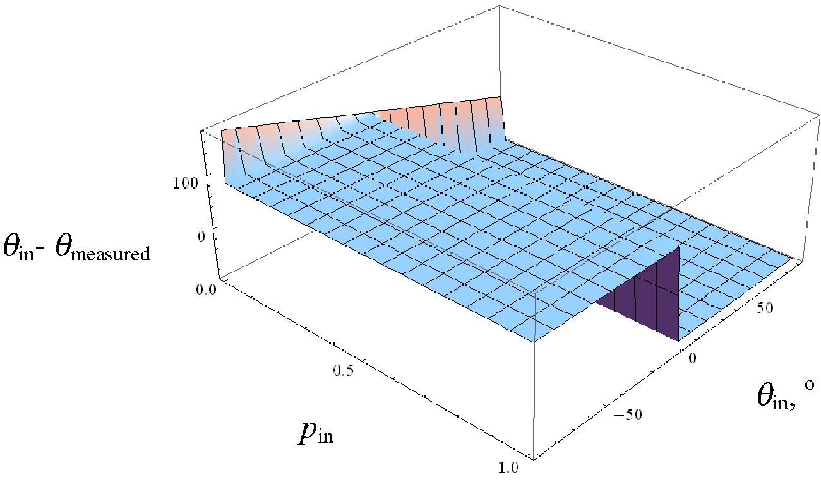б)

Рисунок 2. – Різниця між виміряними та закладеними параметрами поляризації: а) ступенями поляризації, б) азимутами поляризації, випромінювання на вході СканПол після проведення процедури калібрування.

***Посилання***

1. P. S. Theocaris and E. E. Gdoutos, *Matrix Theory of Photoelasticity,* Chap. 2, (Springer-Verlag, Berlin, 1979)
2. J. Wolfe and R. A. Chipman. Reducing symmetric polarization aberrations in a lens by annealing // OPTICS EXPRESS. - 2004. - Vol.12, No. 15. - p. 3443-3451
3. S.N. Savenkov, K.E. Yushtin, S.A. Volchkov. Peculiarities of polarized light interaction with inhomogeneous linear birefringent crystalline medium in single-scattering approximation // Proc. SPIE. – 2006. - Vol. 6164. – P.61640A(8)
4. S.N. Savenkov. Optimization and structuring of the instrument matrix for polarimetric measurements // Optical Engineering. – 2002. –Vol.41. – No.5. - P. 965-972.
5. S.R. Cloude. Group theory and polarization algebra // Optik(Stuttgart). – 1986. – Vol.7. – P. 26-36.
6. S.R. Cloude. Concept of polarization entropy in optical scattering // Opt. Eng. – 1995. - Vol.34. – P. 1599-1610.
7. Steven Persh et all. Ground Performance Measurements of the Glory Aerosol Polarimetry Sensor //Proc. of SPIE.- 2010 - Vol. 7807 780703-3
8. Clark R. Givens, Alexander B. Kostinski. A Simple Necessary and Sufficient Condition on Physically Realizable Mueller Matrices // Journal of Modern Optics. - 1993 . Vol40, - Issue 3. – P. 471-481.
9. Brian Cairns, Igor Geodzhaev, “GSFC 421.7-70-03 Aerosol Polarimetry Sensor Algorithm Theoretic Basis Document” (2010). (http://glory.giss.nasa.gov/aps/docs/APS_ATBD_CALIBRATE_CCB.pdf)